Оценка готовности и адаптированности личности
к педагогической деятельности

Данный опросник позволяет диагностировать качества, способствующие профессиональному личностному самоопределению преподавателя. При тестировании выбирайте номера тех вопросов, на которые вы даете положительный ответ, и записывайте их друг за другом в столбик.
Ключ к данному опроснику и пример диагностирования приводятся в конце.

1. Умеете ли вы владеть собой в трудных или неприятных для вас жизненных ситуациях? 2. Засыпаете ли вы одинаково легко, ложась спать в разное время суток?
3. Вы всегда терпеливо и благожелательно слушаете ответ учащегося (студента), о котором знаете, что он все списал?
4. Любите ли вы оживленную обстановку в аудитории?
5. Охотно ли вы выступаете на собраниях, конференциях, семинарах?
6. Используете ли вы нетрадиционные методы и приемы в учебно-воспитательной работе? 7. Легко ли вы привыкаете к иному распорядку дня?
8. Можете ли вы быстро сорганизоваться, собраться?
9. Вы никогда не опаздывали на занятия?
10. Можете ли вы выполнять работу в конце дня так же легко и свободно, как и в его начале?
11. Способны ли вы заставить себя выполнять рискованное для вас действие?
12. Можете ли вы не отказаться от своих намерений, если это не нравится руководству? 13. Охотно ли вы участвуете в конкурсах, соревнованиях и т.п.?
14. Легко ли вы переходите в течение дня от одного вида занятий к другому?
15. Вы всегда твердо уверены, что справитесь с любым делом?
16. Воздерживаетесь ли вы от вмешательства в спор, если понимаете, что лучше «не добавлять масла в огонь»?
17. Легко ли вы восстанавливаете душевное равновесие после поражения?
18. Быстро ли вы привыкаете к новому содержанию или новому месту работы?
19. В состоянии ли вы долго ждать, например в очереди?
20. Способны ли вы к риску в своей повседневной жизни?
21. В состоянии ли вы, допустив ошибку, быстро собраться и исправить ее?
22. Часто ли вам удается сдержать свой гнев?
23. Вы всегда следуете рекомендациям руководства?
24. Вы воздерживаетесь от того или иного действия до момента одобрения его со стороны руководства?
25. Легко ли вы меняете методику и ритм работы?
26. Хватает ли вам непродолжительного отдыха для восстановления сил?
27. Умеете ли вы приспосабливаться к работе в неблагоприятных и сложных условиях? 28. Хотите ли вы иметь опубликованные работы?
29. Вы всегда прощаете людям их ошибки?
30. Умеете ли вы, когда это требуется, приспособиться к окружающим?
31. Имеете ли вы опубликованные работы?
32. В состоянии ли вы работать длительное время без перерыва?
33. Способны ли вы воздержаться во время спора от эмоциональных и неконкретных аргументов?
34. Случалось ли вам вносить элементы новизны в работу по личной инициативе?
35. Легко ли вы приспосабливаетесь к различным стилям работы ваших руководителей? 36. Начинаете ли вы работать на занятиях сразу и в полную силу?
37. Легко ли вам одновременно выполнять несколько действий (помогать учащемуся, слушать ответ и одновременно отвечать на вопросы и т.п.)?
38. Можно ли вас спровоцировать на новое, неизвестное дело?
39. Вам удается преодолеть накопившуюся усталость при входе на очередное занятие?
40. Легко ли вы сходитесь с новыми коллегами по работе?
41. Можете ли вы интенсивно работать продолжительное время?
42. Добиваетесь ли вы на открытых занятиях более высокого результата, чем на обычных? 43. Можете ли вы изменить уже принятое решение под влиянием мнения руководителя? 44. Можно ли сказать, что вы исполнительный работник?
45. Охотно ли вы выступаете на педсоветах, конференциях, родительских собраниях?
46. Трудно ли вас вывести из равновесия?
47. Быстро ли вы втягиваетесь в работу после некоторого перерыва (болезнь, каникулы, отпуск и т.п.)?
48. Легко ли вы приспосабливаетесь к переменам в настроении начальства?
49. Удается ли вам без особых усилий переносить длительную, монотонную работу?
50. Легко ли вы осуществляете деятельность, требующую определенных усилий с вашей стороны?
51. Вы всегда приходите на помощь коллеге?
52. Удается ли вам, если этого требуют обстоятельства, сдерживать свою злость или раздражение?
53. Способны ли вы преподавать в течение дня шесть–восемь часов подряд?
54. Охотно ли вы меняете места развлечений и отдыха?
55. В состоянии ли вы длительное время сосредотачивать внимание на выполнении какой-либо определенной задачи?
56. Нравится ли вам состязаться со своими коллегами в профессиональной деятельности? 57. Можете ли вы, если это нужно, быстро включиться в работу?
58. Легко ли вы переходите к работе по новым учебным планам, пособиям и т.п.?
59. Удается ли вам легко приспособиться к педагогическому контролю за вашей работой? 60. Имеете ли вы поощрения за свою педагогическую деятельность?
61. Умеете ли вы проявлять терпение и такт при общении с непонятливыми людьми?
62. Можете ли вы всегда легко общаться с людьми, которых недолюбливаете?
63. Вы всегда спокойно переносите свои поражения, неудачи и провалы?
64. Способны ли вы быстро сосредоточиться перед предстоящими занятиями?
65. Охотно ли вы вводите новые элементы в ход и методику занятий?
66. В своей работе вы можете, в основном, обходиться без помощи других?
67. Легко ли вам удается приспособиться к более медленному темпу работы, если это необходимо?
68. Могут ли коллеги по работе, учащиеся (студенты) изменить ваше плохое настроение? 69. Вы легко входите в контакт с новой аудиторией?
70. Легко ли вы вступаете в разговор с попутчиками?
71. В состоянии ли вы вести себя спокойно, когда ждете важное решение?
72. Решаетесь ли вы выступить против общепринятого мнения, если вам кажется, что вы правы?
73. Быстро ли вы привыкаете к новому коллективу?
74. Стимулирует ли вас неудача?
75. В состоянии ли вы подавить свое веселье, если это может кого-нибудь задеть?
76. Способны ли вы быстро применить новое, узнав об интересном опыте?
77. Быстро ли вы реагируете на происходящее на занятиях?
78. Легко ли вы организуете первые дни своего отпуска, каникул?
79. Вы всегда легко сохраняете спокойствие при долгом и утомительном ожидании чего-либо?
80. Терпеливы ли вы при работе с медлительными людьми?
81. Часто ли вы бываете уверены в своих силах?
82. Любите ли вы менять места отдыха?
83. Быстро ли вы приступаете к работе, получив новое указание администрации?
84. Склонны ли вы брать инициативу в свои руки, если случается что-либо из ряда вон выходящее?
85. В состоянии ли вы воздержаться от замечаний коллегам по поводу недостатков в их работе?
86. В состоянии ли вы быстро овладеть собой в тяжелые моменты вашей жизни?
87. Терпеливы ли вы при общении с «трудными» учащимися (студентами)?
88. Быстро ли вы просматриваете газеты, журналы, книги?
89. В состоянии ли вы спокойно ждать опаздывающего звонка на занятия или с занятий? 90. Соглашаетесь ли вы без особых внутренних колебаний на болезненные врачебные процедуры?
91. Спокойно ли вы относитесь к неожиданным изменениям в расписании занятий, распорядке дня и т.д.?
92. Охотно ли вы беретесь за деятельность, требующую настойчивости и упорства?
93. Легко ли вы отходите от старых шаблонных методов в вашей работе?
94. Умеете ли вы быстро восстановить свои силы?

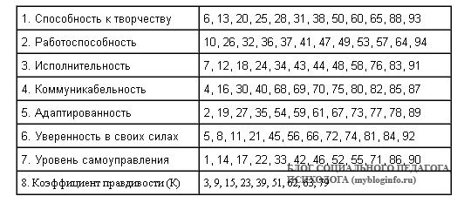
В данном тесте диагностируются следующие личностные характеристики будущего или настоящего преподавателя, показывающие степень сформированности и развития его профессиональных личностных качеств: Оценка готовности и адаптированности личности к педагогической деятельности.

Рассмотрим теперь пример. Испытуемый набрал по первому направлению — 10 баллов, по второму — 7, по третьему — 8, по четвертому — 10, по пятому — 6, по шестому — 5, по седьмому — 6 и по восьмому — 1. Здесь К = 1 (т.е. испытуемый лишь на один из вопросов шкалы лжи ответил положительно), что находится в пределах нормы, и данным самодиагностики можно доверять. Рассмотрим полученные результаты на графике.
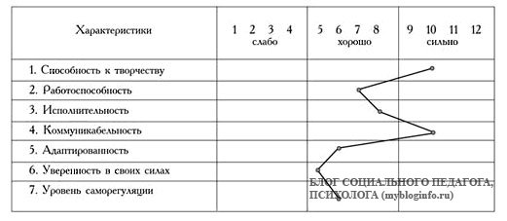
Оценка готовности и адаптированности личности к педагогической деятельности Отсюда видно, что данная личность обладает ярко выраженной способностью к творчеству, а также высокой степенью коммуникабельности и демократичности. Самое слабое звено — это уверенность в своих силах, а уровень адаптированности и саморегуляции также требуют определенной коррекции.

Шкала психологического стресса RSM–25
Вводные замечания
Шкала PSM–25 Лемура—Тесье—Филлиона (Lemyr—Tessier—Fillion) предназначена для измерения феноменологической структуры переживаний стресса [14]. Цель – измерение стрессовых ощущений в соматических, поведенческих и эмоциональных показателях. Методика была первоначально разработана во Франции, затем переведена и валидизирована в Англии, Испании и Японии. Перевод и адаптация русского варианта методики выполнены Н. Е. Водопьяновой.
При разработке методики авторы стремились устранить имеющиеся недостатки традиционных методов изучения стрессовых состояний, направленных в основном на косвенные измерения психологического стресса через стрессоры или патологические проявления тревожности, депрессии, фрустрации и др. Лишь немногие методики предназначены для того, чтобы измерять стресс как естественное состояние психической напряженности. С целью устранения этих методологических несоответствий Лемур—Тесье—Филлион разработали опросник, который описывает состояние человека, переживающего стресс, вследствие чего отпала необходимость в определении таких переменных, как стрессоры или патологии. Вопросы сформулированы для нормальной популяции в возрасте от 18 до 65 лет применительно для разных профессиональных групп. Все это позволяет считать методику универсальной для применения к различным возрастным и профессиональным выборкам в нормальной популяции.
Методика апробирована авторами на выборке более чем на 5 тыс. человек в Канаде, Англии, США, Пуэрто–Рико, Колумбии, Аргентине, Японии. Также эту методику применяли Клемент и Янг в Университете
Оттавы, Ларси в Университете и в госпитале Монреаля, а также Тесье и его коллеги в госпиталях св. Франциска Ассизского и св. Жюстины в Монреале. В России методика апробировалась Н. Е. Водопьяновой на выборке учителей, студентов и коммерческого персонала в количестве 500 человек.
Многочисленные исследования показали, что PSM обладает достаточными психометрическими свойствами. Были обнаружены корреляции интегрального показателя PSM со шкалой тревожности Спилбергера (r = 0,73), c индексом депрессии [Beck Depression Inventory] (r = 0,75). Величины этих корреляций объясняются генерализованным переживанием эмоционального дистресса или депрессии. При этом исследование дивергентной валидности показывают, что PSM концептуально отличается от методик исследования тревожности и депрессии.
Опросник PSM
Инструкция: предлагается ряд утверждений, характеризующих психическое состояние. Оцените, пожалуйста, ваше состояние за последнюю неделю с помощью 8–балльной шкалы. Для этого на бланке опросника рядом с каждым утверждением обведите число от 1 до 8, которое наиболее точно определяет ваши переживания. Здесь нет неправильных или ошибочных ответов. Отвечайте как можно искреннее. Для выполнения теста потребуется приблизительно пять минут. Цифры от 1 до 8 означают частоту переживаний: 1 – «никогда»; 2 – «крайне редко»; 3 – «очень редко»; 4 – «редко»; 5 – «иногда»; 6 – «часто»; 7 – «очень часто»; 8 – «постоянно (ежедневно)».

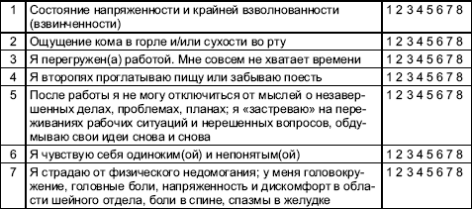

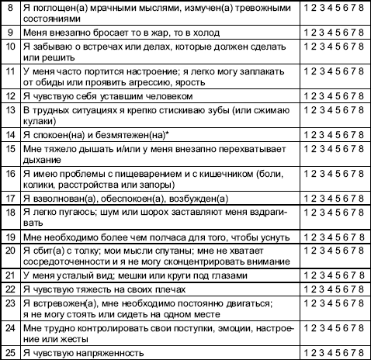

Примечание. * Обратный вопрос.
Обработка и интерпретация результатов. Подсчитывается сумма всех ответов – интегральный показатель психической напряженности (ППН). Вопрос 14 оценивается в обратном порядке. Чем больше ППН, тем выше уровень психологического стресса.
ППН больше 155 баллов – высокий уровень стресса, свидетельствует о состоянии дезадаптации и психического дискомфорта, необходимости применения широкого спектра средств и методов для снижения нервно–психической напряженности, психологической разгрузки, изменения стиля мышления и жизни.
ППН в интервале 154–100 баллов – средний уровень стресса.
Низкий уровень стресса, ППН меньше 100 баллов, свидетельствует о состоянии психологической адаптированности к рабочим нагрузкам.

Диагностика состояния стресса
К. Шрайнер [13]
Вводные замечания
При искренних ответах методика позволяет определить уровни стрессового состояния и может быть использована при аутодиагностике.
Инструкция: обведите кружком номера тех вопросов, на которые вы отвечаете положительно.
1. Я всегда стремлюсь делать работу до конца, но часто не успеваю и вынужден(а) наверстывать упущенное.
2. Когда я смотрю на себя в зеркало, я замечаю следы усталости и переутомления на своем лице.
3. На работе и дома – сплошные неприятности.
4. Я упорно борюсь со своими вредными привычками, но у меня не получается.
5. Меня беспокоит будущее.
6. Мне часто необходим алкоголь, сигареты или снотворное, чтобы расслабиться после напряженного дня.
7. Вокруг происходят такие перемены, что голова идет кругом.
8. Я люблю свою семью и друзей, но часто вместе с ними я испытываю скуку и пустоту.
9. В жизни я ничего не достиг(ла) и часто испытываю разочарование в самом(ой) себе.
Обработка результатов и их характеристика. Подсчитывается количество положительных ответов. Каждому ответу «да» присваивается 1 балл.
0–4 балла. Вы ведете себя в стрессовой ситуации довольно сдержанно и умеете регулировать свои собственные эмоции.
5–7 баллов. Вы всегда правильно ведете себя в стрессовой ситуации. Иногда вы умеете сохранять самообладание, но бывают такие случаи, когда вы заводитесь из–за пустяка и потом об этом жалеете. Вам необходимо заняться выработкой своих индивидуальных приемов самоконтроля в стрессе.
8–9 баллов. Вы переутомлены и истощены. Вы часто теряете самоконтроль в стрессовой ситуации и не умеете владеть собой. Следствие – страдаете и вы, и окружающие вас люди. Развитие у себя умений саморегуляции в стрессе – сейчас ваша главная жизненная задача.
По данным, полученным автором методики, было замечено, что подавляющее большинство работников банка имеют оценку в интервале 5–7 баллов (80 % респондентов). Примерно 18 % респондентов имеют 8–9 баллов. И только около 2 % имеют оценку 0–4 балла. Следовательно, большинство банковских работников настоятельно нуждаются в том, чтобы повысить у себя средства самоконтроля в стрессовых ситуациях.

